Guia instalación
NSPOS Administrator Guide:
Te dice que programas necesitas instalar para tener un test environment.

Application
Aplicación de escritorio que corre en .NET
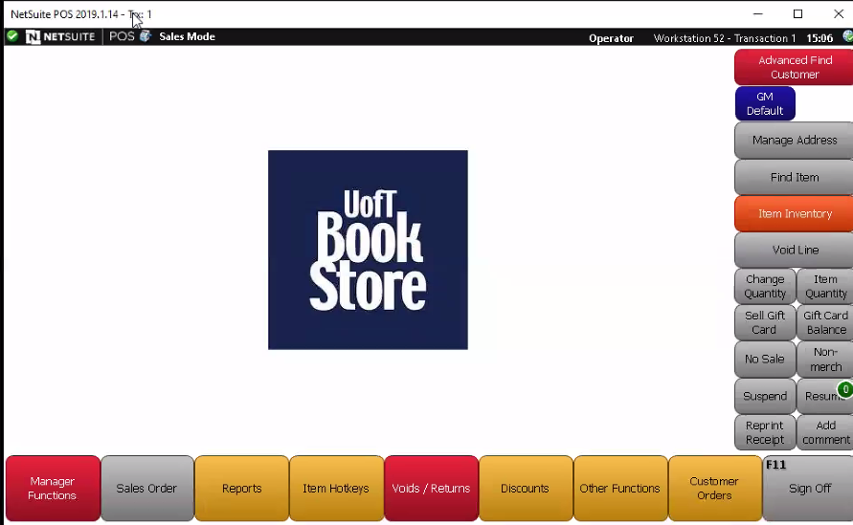
Primero, tenes que loguearte, presionando Sign ON:
La id es la de RA-OPERATOR ID:
En cada employee record, hay un custom con un RA-OPERATOR ID:
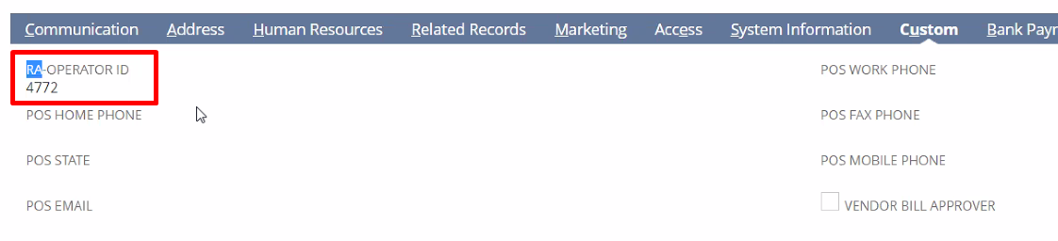
Retail anywhere, it means this is exclusive for NSPOS. Este se usa para loguearse.

Podes linkear customers a las transacciones:
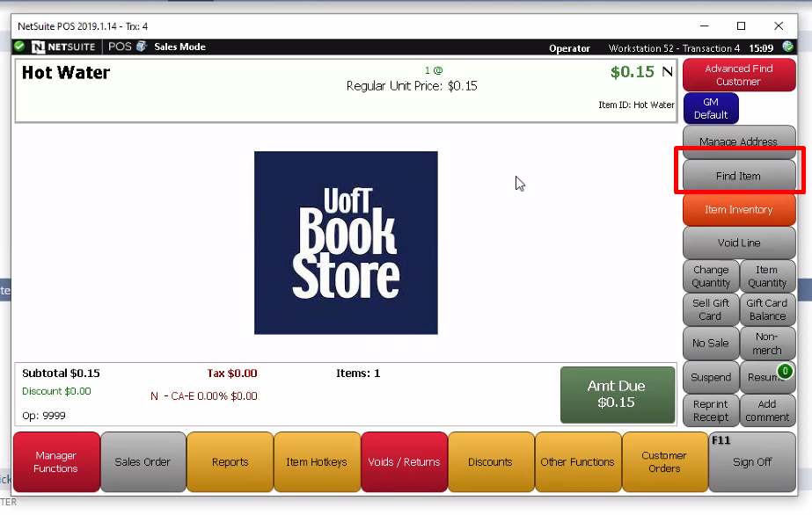

Journal:
Si queres agregar un discount

Agregar comment: “This is for a professor”
Cada cosa que es importante para un item va a aparecer acá arriba:
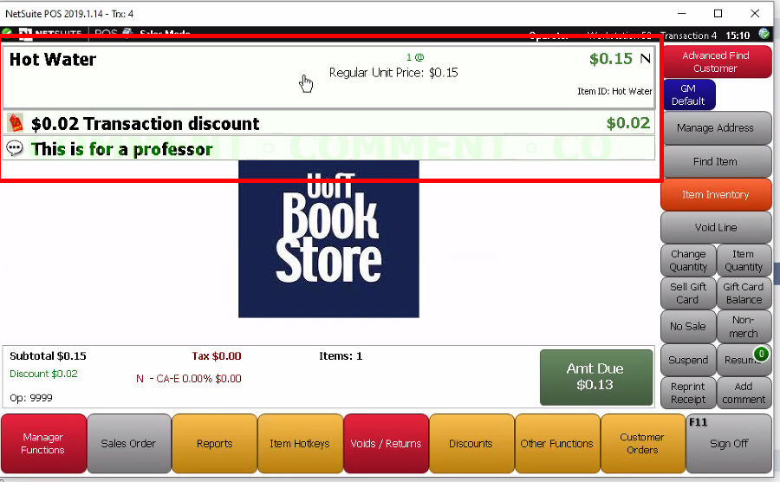

Para buscar una transaction: Uso transaction Search, y uso como campos:
Type: Invoice
Within: Last week
External ID is for NSPOS: 4 sections of 8 characters each. (1st internal id, 2 computer we did the transaction on, … , …).

Return
Retornar por ejemplo un item que no les gusta:
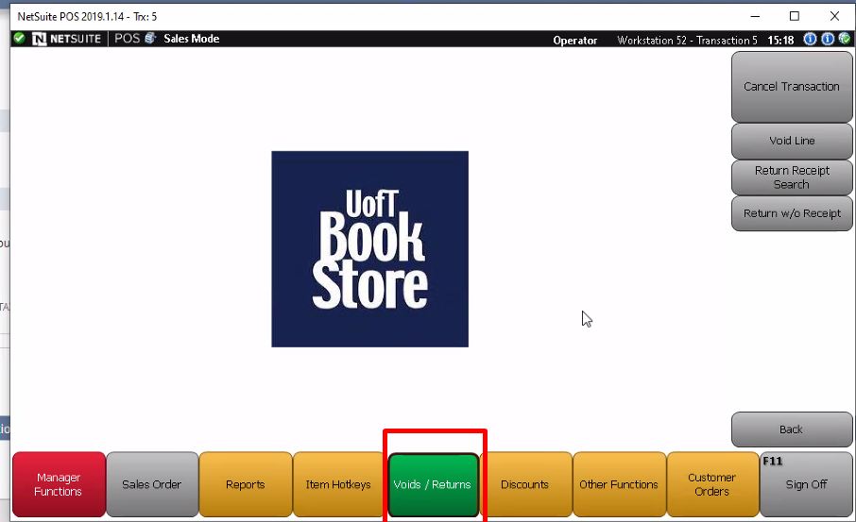
Return receipt search: ponen el external ID.

Record Types
Bunch that start with RA for Retail anywhere (For NSPOS).

Workstation List: list of computer that run points of sale.
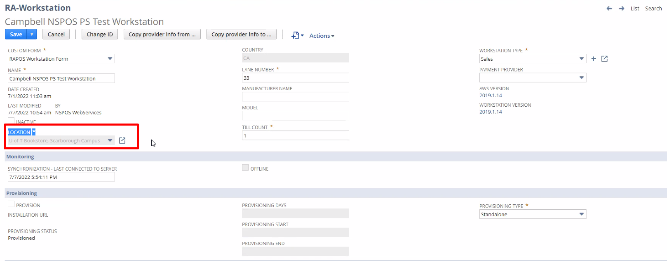
Location is mandatory, if you set the computer somewhere else you need to change it.
Till Count: 1 or 2, usually just 1.
Workstation type:
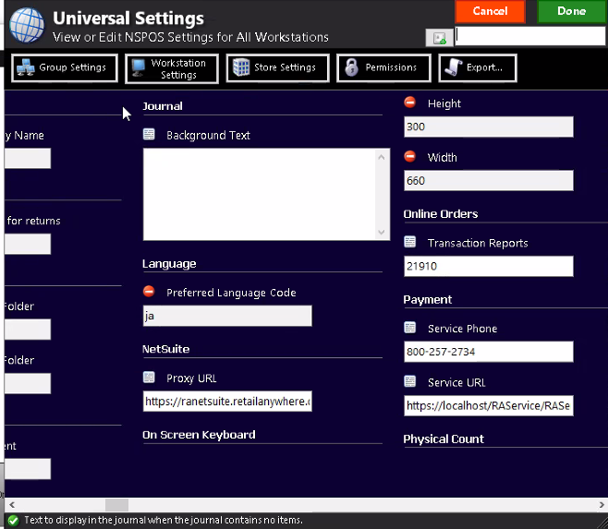
Cuando cambias algo en group settings va a cambiar todo en ese grupo particular
Workstation settings: va a cambiar solamente en esa maquina particular
Store settings: a todas las asignadas a esa locación en esa particular

Cuando queremos instalar NSPOS en RA-Workstation, checamos ese Provisioning y guardamos.
Entonces ingresamos con view y presionamos en Instalattion URL. Tenemos que abrir esto en EDGE porque en Chrome no anda bien.
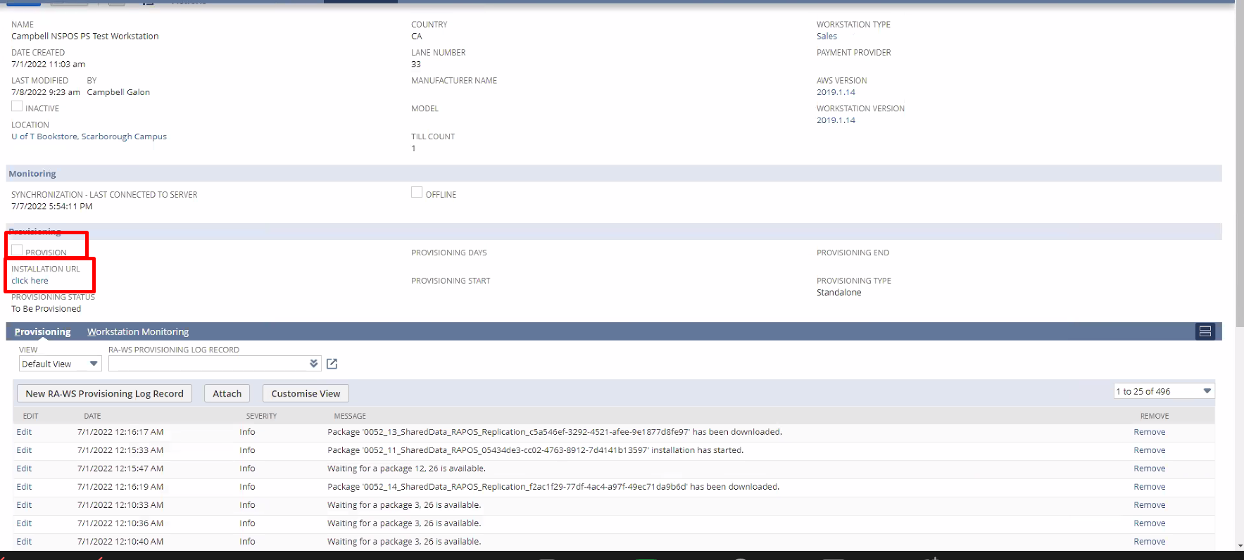

RAPOS:
info for users, clients,

RAPOS replication: generating the server. How the data is process, changed and where is stored.

File cabinet:
NSPOS -> File System Rapos
Sincroniza en 1 hora.
SOAP Web Services Usage Log: record type invoice, and action upsert.

